第九讲 中国自然地理概况
研制者：秦文俊 审核者：刘永飞 日期：2021 年 9月 18 日
班级： 姓名：
【课程标准及要求】
学习目标 | 重点 难点
1、借助专题地图、景观图、资料，从自然环境整体性和差异性的视角说明我国自然环境的特征。  2、借助地图、资料，评价我国自然环境特征及其对人类活动的影响。 | - 中国主要地形区的分布、中国主要河流的分布  - 熟练识记我国省级行政区的分布、简称、行政中心。
【导读——读教材，识基础】
认识自然环境

地区的自然环境有 、 、 、 、 、五大要素组成。这些环境要素____________ 构成自然环境，不同地区的自然环境有很大差异。

【导学——培素养，引价值】
认识我国的自然环境

问题1：阅读我国地形图，完成右边的学习任务。

学习任务：
（1）用红笔描绘出我国地势“三大阶梯”之间的分界线。
（2）在中国地形图上填写：各山脉名称、青藏高原、云贵高原、内蒙古高原、黄土高原、四川盆地、塔里木盆地、准噶尔盆地、柴达木盆地、东北平原、华北平原、长江中下游平原、辽东丘陵、山东丘陵、东南丘陵。

我国的地形特征：

问题2：阅读下面的地图，了解我国的气候
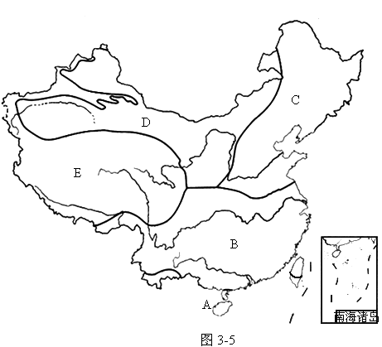
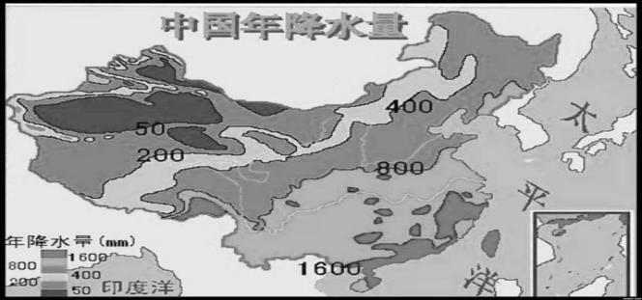
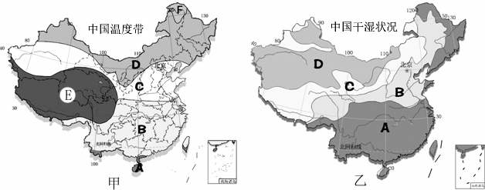
乙
丙
丁

（1）图甲中各字母代表的温度带：A 、B 、C 、D
、E 、F 。
（2）图已显示，我国年降水量的空间分布特征是
，以我国 毫米年等水量为界线，其以东地区受夏季风影响显著，为 区，以西地区几乎不受夏季风影响，为 区。
（3）图丙中各字母代表的干湿区：A 、B 、C 、D
。
（4）图丁中各字母代表的气候类型：A 、B 、C 、D 、E 。
（5）在四副图中用“ ”标出秦岭——淮河的大致位置。
（6）我国的气候特征是
课堂小结：秦岭——淮河一线的地理意义

问题3：读地图，了解我国的水文环境
中国内外流区分布图
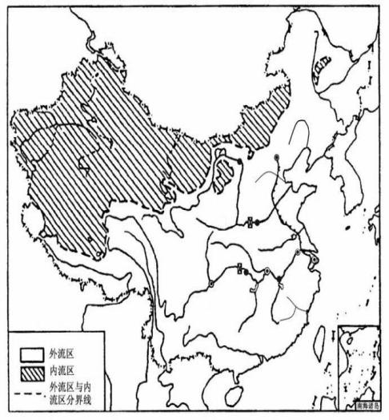
中国主要河流分布图

（1）“中国主要河流分布图中”各字母代表的河流分别是：A 、B 、C 、D 、E 、F 、G 、H 、I 、J 、 K 、L 、 M 、 N O
（2）中国内外流区分布图显示，中国内外流区分布的特征是

【导思——析问题，提能力】
【导练——解例题，找方法】
材料一：下表为“我国部分河流水文特征对比表”
材料二：下图为我国部分河流径流量过程曲线图
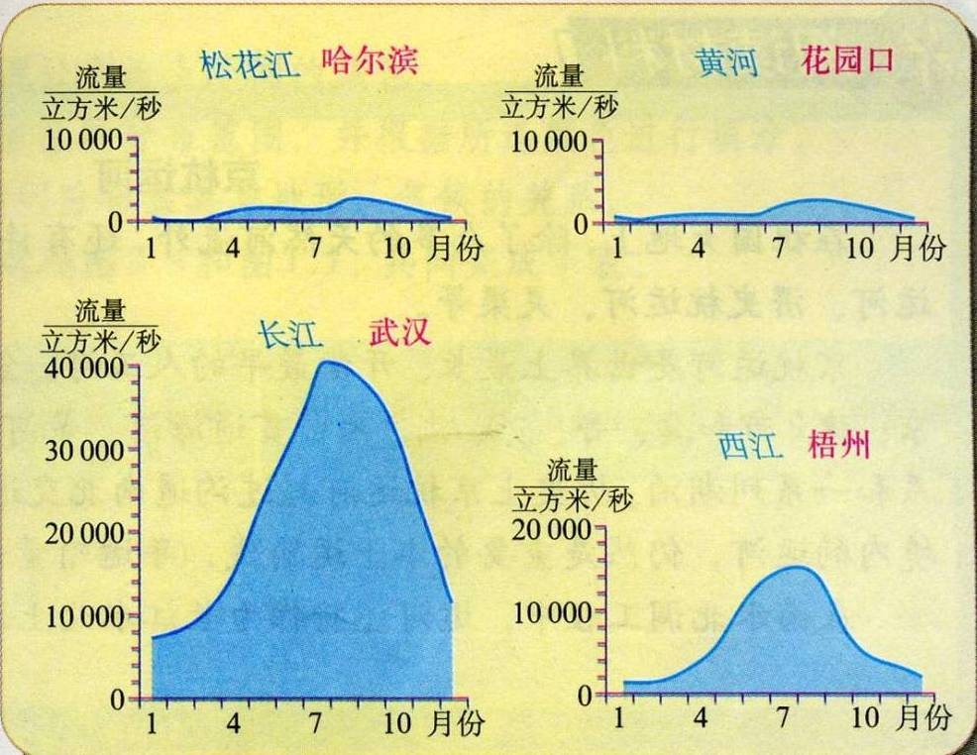
我国部分河流径流量过程曲线图

（1）从径流量大小、汛期、含沙量、结冰期等视角比较南方河流与北方河流的不同。
南方河流：

北方河流：

（2）对比塔里木河与长江径流量的差异，并解释成因。

（3）我国的水文环境特征：

【导悟——拓思维，建体系】
自主构建本节课知识体系

【课后检测】 完成相关练习

【课后检测】 完成相关练习
1.我国自然环境要素的差异与联系
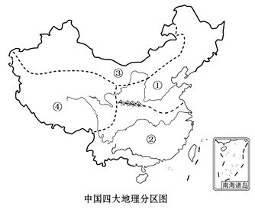
（1）依据 、 、 、
、 等五大自然要素，可将我国划分为四大地理区域：
①为 ，
②为 ，两者的地理分界线为 ，③为 ,
④为

2.评价我国的自然环境
问题1：根据所学,试着举例说明中国气候特征对中国农业生产和布局的影响：

问题2：根据所学，试着举例说明中国地形对中国人口分布、农业布局、交通布局的影响：

问题3：根据所学评价中国的水文条件：

下图分别为我国沿 102°E 和 35°N 地形起伏度示意图。据此完成 3～4 题。
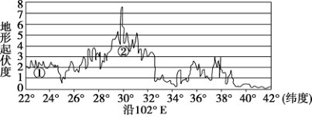
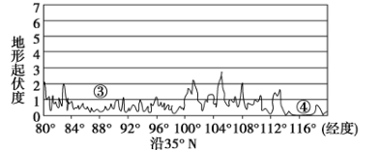

3．下列地形单元中，位于两幅图示范围内，地形起伏最明显的是( )
A．江南丘陵 B．藏北高原 C．天山山脉 D．黄土高原
4．图中①②③④四地所在地形区( )
A．平均海拔①地高于③地 B．④地在①地的西北方向
C．②地位于地势第一、二级阶梯交界处 D．③④两地位于平原

